附件4

报名系统操作指引

报名方式：本次公开招聘实行网络报名，不设现场报名。

报名网址：<https://form.ebdan.net/ls/2fBwddFR?bt=yxy>

报名时间：2025年10月13日（周一）09：00至10月17日（周五）18:00。

报考人员提交报考岗位后，个人信息将不能修改，请务必确认报名信息并上传完整的报名材料后再提交。

1. **在线报名**

点击下方报名网址打开报名网站，并据实填写报名信息。

<https://form.ebdan.net/ls/2fBwddFR?bt=yxy>

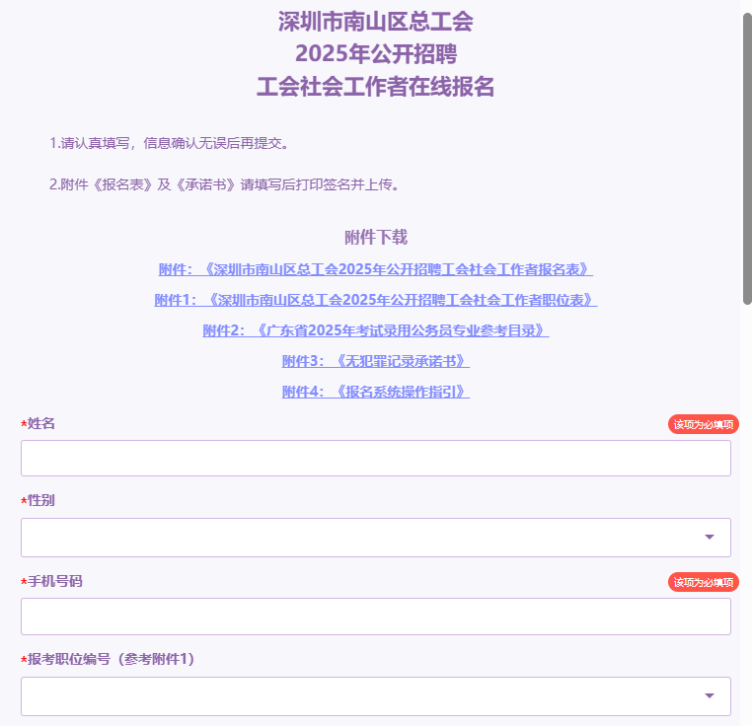

1. **资料提交**

考生通过报名网站填写个人信息和报考岗位进行报名，并同步上传以下材料：

1.报名表。

2.公安机关出具的无犯罪记录证明，如资格审核时无法提供，需填写《无犯罪记录承诺书》，承诺在拟聘用公示前提供，否则视为自动放弃。

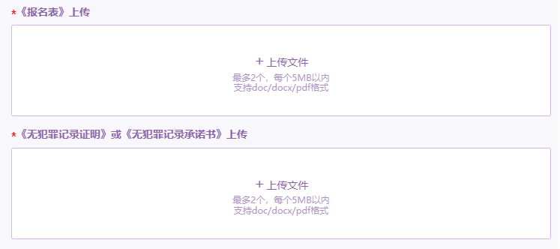

**注意事项：**请按照系统提示要求提供相应材料。

1. **资格审查时间预约**

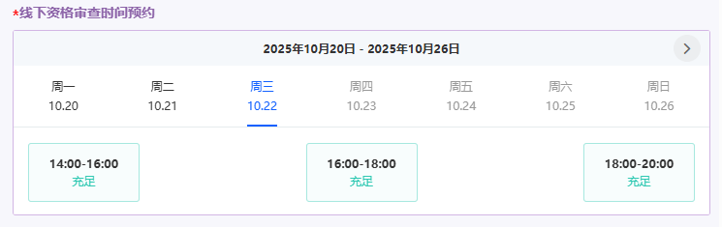

上传完材料后，请预约线下资格审查时间（10月20日至10月22日，14：00-20：00）。

1. **提交报名**

资料填写完整检查无误预约线下资格审查时间后，请点击【提交】。报考人员提交报考岗位后将不能修改，请务必确认报名信息并上传完整的报名材料后再提交。

完成线上报名之后，需在规定时间内完成线下资格审查，经审核通过方可取得笔试资格。

报名系统技术支持：0755-22672984（庄先生）

电话咨询答复仅对公告内容及政策给予解释，不对应聘人员是否符合岗位条件进行确认。

（咨询时间为工作日9:00-12:00，14:00-18:00。）